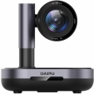
www.daiputech.com
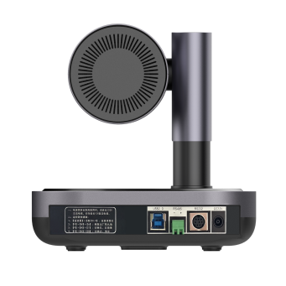
品牌：戴浦
型号：DP-UK203
USB 高清会议摄像机
1080P30 视频输出

产品概述
UK 系列摄像机，是戴浦科技最新设计的一款超高性价比的视频会议 PTZ 高清彩色摄像机，具有 30FPS 的高帧率。可以在企业会议 室、教室、培训中心和医疗室捕捉到高质量的彩色视频图像。方便扩展连接全向全向麦克风，或者多台摄像机 串联，减少电脑 USB 口占用率。

产品特点

低噪声高信噪比
超清晰多层次画质的感受
宽带曝光动态控制算法，使画面曝光均匀，层次感强。
真正的 FULL HD 高清 图像
采用 1/2.8 英寸，210 万有效像素的高品质 HDCMOS 传感器，可实现 1080P30 超高分辨率的优质图像。输出帧频最高可达 30 帧/秒。 在保证高清晰度的同时，重点满足了对画面流畅性的需求。
高清、多格式视频输出
标准 USB2.0 接口，可时时输出连续图像，支持制式：1080P30、720P30、640X480P30、320X240P30 等多种视频制式。

●
RS232C/RS485 控制方式（VISCA 协议/Pelco-D/Pelco-P）
常规使用 RS-232C 及 RS485，可对摄像机的所有设定以功能操作，进行远程高速通讯控制。

应用场合
视频会议、远程医疗、教育培训、智慧党建等

北京戴浦科技有限公司 400-965-1080

www.daiputech.com

技术参数
型号 | 戴浦DP-UK203
摄像机、镜头参数
图像传感器 | 1/2.8英寸高品质HD CMOS传感器
有效像素 | 16：9 210万有效象素
视频格式 | USB2.0: 1080p30，720p30，  640X480p30, 320X240p30,  640X480p30/15/10/7.5,640X360p30/15/10/7.5
镜头变倍 | 3倍光学变焦，f＝3～9mm
视角 | 95°(广角端)～31°(远端)
最低照度 | 0.1Lux
白平衡 | 自动/室内/室外/手动
聚焦 | 自动/手动
信噪比 | >52dB
输入/输出接口
高清视频接口 | USB2.0
控制信号接口 | 8芯 mini DIN(RS232)/3.81座子（RS485）
控制信号格式 | 起始位：1位、数据位：8位、停止位：1位、波特率：9600/4800/2400bps
电源接口 | HEC3800电源插座
支持操作系统 | Windows，Mac OS,Android,Linux
USB通讯协议 | UVC1.1
编码方式 | MPEG/YUY2
常规参数
机械性能 | 水平转动：±180度；俯仰转动：-90度～+90度
 | 水平控制速度：1-100°/秒；俯仰控制速度：1-60°/秒
 | 预置位速度：水平：100°/秒，俯仰：60°/秒
 | 预置位精度：0.1度
 | 预置位数量：255个用户可设置预置位
颜色 | 莫兰迪灰色
电源适配器 | AC110V-AC220V转DC12V/2A
输入电压 | DC12V(DC11.5-DC12.5V)
功耗 | 10W(最大)
储藏温度 | -10℃到+60℃
工作温度 | 0℃到+45℃
尺寸（宽X高X深） | 155mmX176mmX170mm
重量（净重） | 2.5KG(1.3KG)
使用环境 | 室内

北京戴浦科技有限公司 400-965-1080

